Konfederace

zaměstnavatelských a podnikatelských svazů ČR

Sekretariát: Václavské nám. 21 tel.: 222 324 985
110 00 Praha 1 fax: 224 109 374 e-mail: kzps@kzps.cz

S t a n o v i s k o
Konfederace zaměstnavatelských a podnikatelských svazů ČR
k materiálům na 156. Plenární schůzi RHSD ČR dne 14. prosince 2020
---------------------------------------------------------------------------------------------------------

P R O G R A M

1.1 Diskuse k aktuálnímu stavu epidemiologické situace a přijímaným opatřením
(Bez podkladového materiálu)

1.2 Dopady Zelené dohody pro Evropu na ČR
(Podkladový materiál MPO a záznam z jednání Pracovního týmu RHSD ČR pro hospodářskou politiku)

1.3 Národní plán obnovy
(Podkladový materiál MPO a záznam z jednání Pracovního týmu RHSD ČR pro hospodářskou politiku)

1.4 Přehled přípravy dopravních staveb s plánovaným zahájením v nejbližších letech a stavebními náklady nad 300 mil. Kč
(Podkladový materiál MD a záznam z jednání Pracovního týmu RHSD ČR pro dopravu a dopravní infrastrukturu)

Ad 1.1 Diskuse k aktuálnímu stavu epidemiologické situace a přijímaným
opatřením

Ad 1. 2 Dopady Zelené dohody pro Evropu na ČR

O b e c n ě:

Je dobře, že byl vypracován materiál ke Green Deal, ale je nutné jej ještě detailně projednat s jednotlivými sektory. Je pak třeba zapracovat jejich připomínky. MPO musí všechny tyto věci zkoordinovat, což je nesmírně komplikovaný úkol. Je proto škoda, že dopadová analýza přichází tak pozdě, skoro po roce. Musíme mobilizovat všechny síly a zdroje na to, abychom omezili negativní dopady, které jsou s tím spojeny. Jde např. o navýšení prostředků do modernizačního fondu z výnosů povolenek. Důležitá je také technologická neutralita energetického mixu včetně jádra. Jinak je problém, že EK neudělala dopadové studie na jednotlivé členy EU. Je třeba mít pro vyjednávání vlastní analýzy a podklady, které doplní analýzy EK.

ZEMĚDĚLSTVÍ

Úvod:

EK představila Sdělení k Evropské Zelené Dohodě (EGD) v polovině prosince 2019, strategie Farm to Fork (F2F) by podle vyjádření Komise měla být klíčovou částí Zelené Dohody týkající se zemědělského a potravinářského sektoru. Evropská komise rovněž uvedla, že plánuje realizovat vyhodnocení veškeré relevantní evropské legislativy a vodítek do června 2021. V tomto kontextu je očekávána řada změn v těchto politikách. Evropská komise uvedla, že budou zavedeny konkrétní povinné cíle s cílem snížit objem používaných pesticidů a rizik s jejich použitím spojených, ale i cíle v oblasti redukce hnojiv či antibiotik. Značení země původu potravin, značení výživových hodnot, či značení environmentální stopy – vše na předních obalech potravin – bude rovněž jednou z oblastí zájmu Komise. Evropská komise by na financování Evropské Zelené Dohody měla z různých zdrojů alokovat zhruba 1 bilion EUR v následujících deseti letech.

Hlavní aspekty Zelené Dohody (EGD) a Farm to Fork strategie (F2F):

- OBECNĚ
Zemědělský svaz ČR vnímá potřebu boje s klimatickou změnou, stejně tak jako ochranu životního prostředí jako důležitou. Proto rozumíme snaze Evropské komise reagovat na stávající vývoj změny klimatu a poklesu biodiverzity. Upozorňujeme však, že požadavky kladené na zemědělce musí být v rovnováze s dalšími cíli v oblasti sociální a ekonomické a také v souladu s finanční podporou, či jinými systémovými pobídkami. Současně by neměly být zvyšovány administrativní nároky na zemědělce. Rádi bychom zdůraznili potřebu zachovat udržitelnost a konkurenceschopnost zemědělců a jejich produktů na trhu. A v souvislosti tím je také nutné zajistit dodržování standardů, které jsou v EU vyžadovány, také v případě dovozu ze zemí mimo EU. Celkově vyzýváme k pragmatickému přístupu a snaze o to, stanovovat taková kritéria a opatření, jejichž naplňování je reálné a ne likvidační.

Jako důležité je třeba upozornit, že mnoho aspektů zmiňovaných v GD a F2F směřuje k extenzivitě a významnému poklesu zemědělské produkce, což je v rozporu se snahou uspokojit budoucí poptávku po potravinách a krmivech. Díky předpokládanému růstu světové populace bude v roce 2050 bude nezbytné naopak zvýšit úroveň světové zemědělské produkce ve srovnání se současným stavem téměř o 50%. Tlak na snižování zemědělské produkce v EU povede k většímu tlaku na produkci v dalších zemích vč. likvidace deštných pralesů.

- ROZPOČET
Náklady spojené s cíli Evropské zelené dohody (EGD) jdou daleko za v současnosti Evropskou radou schváleným Víceletým finančním rámcem (MFF). Ze strany Komise by mělo být lépe a včas popsáno, jaké budou finanční požadavky na vnitrostátní rozpočty, aby bylo možné plnit činnosti EGD a plnit cíle / ukazatele EGD. Musí být jasně stanoveno, do jaké míry přispěje Mechanismus pro spravedlivou transformaci k cílům EGD, a jaký bude podíl SZP (EZZF a EZFRV) na provádění EGD. Podle Radou schváleného návrhu rozpočtu SZP by měla být velikost finanční obálky pro ČR pro první pilíř o 3% a pro druhý pilíř o 12% nižší, než kolik činil rozpočet v období 2014 – 2020. Evropská komise navíc uvedla, že členské státy budou muset zahrnout strategii Farm to Fork (F2F) do národních Strategických plánů SZP. Proto, mají-li být cíle EGD a F2F plněny, rozpočet pro SZP by neměl být krácen, či zachován na stávající úrovni, ale naopak by měl být navýšen. Zemědělci se mohou podílet na plnění avizovaných cílů (ukládání uhlíku v půdě, snižování emisí CO2 apod), jen v případě, pokud budou mít pokryté náklady s tím spojené. Nové vlastní zdroje definované v návrhu Víceletého finančního rámce (vnitrostátní příspěvky z hmotnosti nerecyklovaných odpadů z plastových obalů & příjmy vzniklé v rámci systému EU pro obchodování s emisemi) musí být řádně posouzeny a musí brát v potaz rozdílnou situaci napříč členskými státy EU.

- NAČASOVÁNÍ
Diskuse k SZP byla zahájena začátkem roku 2017 spuštěním veřejné konzultace k SZP. K únoru 2020, tři roky po zahájení diskuse k reformě SZP, stále nebylo dosaženo dohody k politice mezi institucemi. Evropská komise přitom nyní připravuje významné změny a nové cíle definované v EGD a F2F, aniž by tyto strategie byly řádně diskutovány přímo se zemědělci, kterých se bezprostředně týkají. Členské státy musí zahrnout podle vyjádření Komise cíle EGD a F2F do Strategických plánů, práce na Strategických plánech jsou ale v některých členských státech již velmi pokročilé. V jednom okamžiku tak vzniká nejistota stran toho, co všechno by do Strategických plánů mělo být zahrnuto, a jak by měly být Strategické plány upraveny, přičemž současně sílí tlak na uzavření dohody a implementaci SZP co nejdříve to bude možné. Zemědělský svaz vyzývá k řádnému prodiskutování EDG a F2F, přičemž posouzení dopadů na sektor zemědělství a potravinářství musí být realizováno pro každý cíl, který bude v rámci EGD & F2F navrhován. EGD představuje velmi ambiciózní strategii, která ovlivní nejen řadu oblastí / sektorů včetně zemědělství, ale i životy všech obyvatel EU. V tomto kontextu považujeme přípravu této strategie za nepřiměřeně unáhlenou.

- REGIONÁLNÍ ROZDÍLY A CÍLE FARM TO FORK STRATEGIE
Evropská Komise plánuje stanovení procentuálních cílů pro redukci objemu používaných pesticidů, hnojiv a antibiotik. Zemědělci a potravináři v ČR – již v minulosti zahájili realizaci, a i dnes realizují aktivity pro udržitelné zemědělství a potravinářství, které jsou v souladu s naplňováním některých cílů avizovaných v rámci EGD a F2F strategie, stejně jako zemědělci i v některých dalších zemích. To vede k tomu, že úroveň objemů používaných látek v přepočtu na hektar se ale napříč členskými státy zásadně liší, a to vzhledem k různým podmínkám hospodaření, odlišnostem v zemědělských postupech – jedná se mimo jiné o intenzitu produkce na hektar zemědělské půdy, hustotu VDJ na hektar, či právě množství používaných pesticidů, umělých hnojiv, antibiotik na zvíře, či zajišťování podmínek welfare zvířat. Rozdíly proto musí být vzaty v potaz.

V kontextu plánování aktivit a navrhovaných cílů, opatření musí být zaváděna spravedlivě s ohledem na odlišnou situaci v jednotlivých členských státech. Zásadně odmítáme stanovování jednotných procentuálních cílů v rámci Strategie F2F, které by bylo v přímém rozporu s postojem Evropské komise, který uvádí, že jeden přístup není možné uplatňovat pro všechny. Rovněž posouzení dopadů musí být realizováno pro každý cíl, který bude v rámci EGD & F2F navrhován s předstihem, a to vždy s ohledem na podmínky v daném členském státě.

Zdroj: Eurostat, údaje o nákupu a spotřebě umělých hnojiv za rok 2018

Zdroj: Eurostat, údaje o nákupu a spotřebě pesticidů za rok 2018

Graf: Používání antibiotik pro veterinární použití v evropských zemích - pořadí zemí podle prodeje, v mg účinných látek na kg živých zvířat
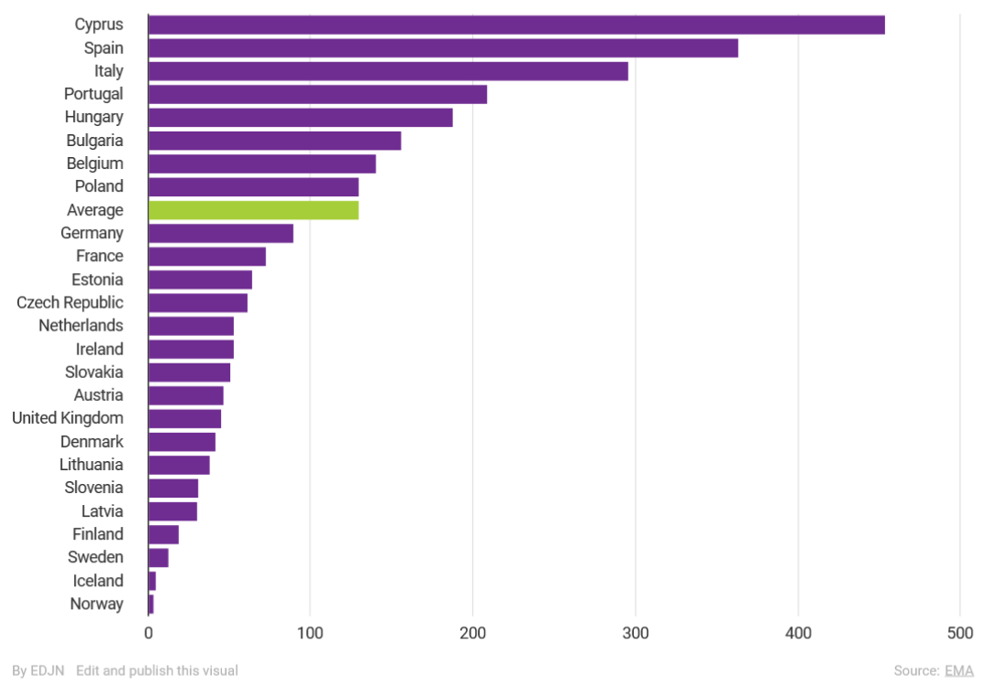
- CÍLE EVROPSKÉ ZELENÉ DOHODY A FARM TO FORK STRATEGIE

Evropská Komise je připravena předložit řadu legislativních i nelegislativních návrhů v nadcházejících letech, včetně například Akčního plánu pro oběhovou ekonomiku nebo EU Strategie pro Biodiverzitu.

V tomto kontextu zdůrazňujeme:

- Pokud jde o hlavní cíl Zelené dohody (Green Deal) tj. dosažení klimatické neutrality do roku 2050 je EU již leaderem v celosvětovém kontextu.
  - Pokud jde o CO₂, země G20 představují 81% celosvětových emisí. V roce 2016 byla Čína předním světovým producentem CO₂ (29,2%), před USA (14,0%), Evropská unie (9,6%) a Indie (7,1%). Mezi lety 1990 a 2016 se celkové emise se zvýšily o více než 60% s velkými rozdíly v závislosti na zemi (Čína + 350%, Indie + 280%, Střední východ, severní Afrika + 180%, Spojené státy + 1,1%, Evropská unie -27,6%).

  - Zemědělské, lesnické a další využití půdy tvoří asi 23% celkových čistých globálních emisí skleníkových plynů. Zemědělství v Evropské Unii je zodpovědné za 10,3 % celkového objemu produkovaných skleníkových plynů, 70 % ze zemědělských emisí tvoří emise z živočišné výroby, 68 % zemědělské půdy je využíváno pro živočišnou výrobu, ať už na chov či na krmiva.

  - V oblasti zemědělství EU významně redukuje emise skleníkových plynů, od roku 1990 o více než 20 % (USA + 6 %, Brazílie + 47 %, Čína + 24 %). Například evropský mlékárenský sektor je světovým lídrem v produkci mléčných výrobků příznivých k životnímu prostředí. V EU připadá na jeden litr vyprodukovaného mléka průměrně 1,3 kg emisí CO2, zatímco ve světě průměrně 2,4 kg.
- Cíl přidělit 40 % rozpočtu SZP na opatření v oblasti změny klimatu považujeme za příliš ambiciózní. Diskutován již byl cíl vyčlenění rozpočtu SZP na životní prostředí a klima (společně) na úrovni 30 % z rozpočtu II. pilíře SZP, navýšení na 40 % pouze pro klima z celého rozpočtu SZP považujeme za nereálné. Zcela by se tak marginalizovaly další cíle SZP jako je například podpora příjmů a konkurenceschopnosti evropských zemědělců. Navýšení nad 30 % bude rovněž technicky nereálné, pokud do plnění nebudou započítána veškerá již v současnosti platná agro-environmentální opatření SZP. Rovněž je nutno brát v potaz skutečnost, že I. pilíř SZP byl a je určen v první řadě na podporu příjmů zemědělců.

- Stanovení cílů na EU úrovni je základem pro to, aby Evropa jako celek dosáhla cílů, které si vytyčila. Nicméně, situace v jednotlivých členských státech, regionech, a i u jednotlivých zemědělců je velmi odlišná. Mnoho z nich se již očekávané ambice snaží naplňovat a to by mělo být adekvátně reflektováno. Cíle stanovené na úrovni EU musí být plněny spravedlivě – není možné mít takové řešení, kdy zemědělci, kteří používají kilo aktivních látek na hektar budou muset plnit stejné redukční cíle, jako zemědělci, kteří používají 12 kilo na hektar. Transformace k šetrnějším metodám (biologická ochrana, precizní zemědělství) by měla být zohledněna / zvýhodněna v rámci investic, nutné je ale zajisti adekvátní výši rozpočtu SZP. Pokud by Komise uvažovala o celoevropských cílech, pak by musel být nastaven systém sdílené zátěže, vyvíjení stejného tlaku na všechny zemědělce bez reflexe rozdílů a úspěchů, kterých bylo dosaženo v minulosti, by poškodilo především ty zemědělce, kteří již v oblasti životního prostředí a klimatu udělali kus práce. Např. ČR v rámci plnění Národního akčního plánu k bezpečnému používání pesticidů, se za posledních 6 let podařilo v ČR snížit používání pesticidů o 14,1 %.

- Zemědělci jsou připraveni nahradit některé rizikové účinné látky, ale za podmínky, že bude existovat dostupná vhodná alternativa, např. na biologické bázi, tak aby nedocházelo k ohrožení zemědělské produkce. Proto je mj. nezbytné podporovat vývoj alternativních nechemických přípravků či postupů pro snižování závislosti na používání přípravků na ochranu rostlin. Souběžně s tím je nutné zlepšit prevenci a monitoring škodlivých organismů, díky čemuž je možné snížit počet aplikací.

- Nutno reflektovat úspěchy EU – například evropský mlékárenský sektor je světovým lídrem v produkci mléčných výrobků příznivých k životnímu prostředí. V EU připadá na jeden litr vyprodukovaného mléka průměrně 1,3 kg emisí CO₂, zatímco ve světě průměrně 2,4 kg. Proto nám přijde nesmyslná diskuse o případném snižování počtu zvířat především skotu v EU, když by tím došlo ke zvýšení jejich stavů v jiných částech světa s mnohem většími dopady do životního prostředí.

- F2F Strategie by měla být doplněna o mechanismus zabraňující dovozu zemědělsko-potravinářských výrobků ze zemí, kde nejsou dodržovány požadavky EU na produkci (ať už se jedná o objem používaných pesticidů, hnojiv, či o welfare zvířat a GMO). EK sice poukazuje na to, že pokud nebudou mezinárodní partneři vykazovat stejnou míru ambicí jako EU je EK připravena navrhnout pro vybraná odvětví kompenzační mechanismus (Carbon Border Adjustment Mechanism), kompatibilní s pravidly WTO a závazky EU, který by měl zajistit, aby cena dovážených produktů přesněji odrážela jejich uhlíkovou náročnost. Ten má být alternativou opatření, která se zabývají rizikem úniku uhlíku v systému EU ETS (např. bezplatné povolenky). Nicméně dovoz potravin musí zohledňovat nejenom uhlíkovou stopu, ale také odlišné veterinární, fytosanitární a další environmentální podmínky a také podmínky welfare zvířat. Pokud bude v rámci obchodních dohod uplatňováno pravidlo “potraviny za automobily”, což umožní dovoz potravin ze zemí, kde není zaručeno dodržování EU předpisů, může dojít k zásadnímu poklesu konkurenceschopnosti zemědělců a producentů potravin, ale i k vyššímu znečišťování životního prostředí (vyšší uhlíková stopa dovážených potravin a komodit), vylidňování venkova, a poklesu zaměstnanosti v zemědělství a potravinářství v Evropě.

- F2F by měla řešit a harmonizovat systémy povolování použití pesticidů ve světovém měřítku.

- Varujeme před nastavováním legislativních opatření s cílem dosáhnout snížení závislosti na hnojivech. Tento krok by byl protichůdným ke snaze zajistit konkurenceschopnost evropských zemědělců na světovém trhu. S cílem dosáhnout pokroku v této oblasti by mělo být podporováno precizní zemědělství, kde přínosy a náklady přinášejí oboustranně výhodné výsledky. I v tomto případě je nutno zohlednit úrodnost půdy a obsah živin v půdě, rovněž musí být zohledněny možnosti vpravovat živiny do půdy. Aby toto mohlo být realizováno, musí být zajištěn adekvátní rozpočet pro zemědělství.

- Udržitelná produkce (z environmentálního hlediska) musí jít ruku v ruce s ekonomickou životaschopností zemědělského a potravinářského sektoru. F2F Strategie je zaměřena zejména na environmentální hledisko, chybí ale důraz na ekonomické a sociální aspekty sektoru. Již dnes průměrný příjem evropských zemědělců nedosahuje úrovně příjmů v jiných sektorech, a zároveň jsou příjmy zemědělců v jednotlivých zemích EU výrazně odlišné.

- Posílení produkce ekologického zemědělství (vč. rozšíření plochy) nemůže být dosaženo rozhodnutím shora. Naopak, ekologické zemědělství musí prokázat odpovídající úroveň produkční výkonnosti, aby přilákalo nové spotřebitele, což by zajistilo tržní motivaci pro rozvoj ekologického zemědělství – přístup zdola nahoru. Dle našeho názoru není možné nařídit, aby ČR navýšila za 9 let plochy ekologického zemědělství a tím i produkci biopotravin direktivním rozhodnutím a bez ohledu na skutečnou výši poptávky. Zkrátka není možné produkovat něco, o co nevíme, zda bude zájem a zda bude spotřebitel, s ohledem na výši kupní síly, ochoten zaplatit vyšší cenu.
Zároveň je nezbytné pečlivě zvážit, jaký bude mít dopad zvýšení ploch ekologického zemědělství. Dle našich propočtů ekologické zemědělství oproti konvenčnímu potřebuje zhruba 2 krát větší plochu na vyrobení stejného objemu produkce obilovin i olejnin. Výnosy ekologicky pěstovaných brambor odpovídají v průměru 55,3 % výnosů hlíz konvenčních. S tím souvisí také cena biopotravin, která je v současnosti u nás vyšší o 40 až 535 % - v průměru o 140 % něž potraviny z konvenční produkce.

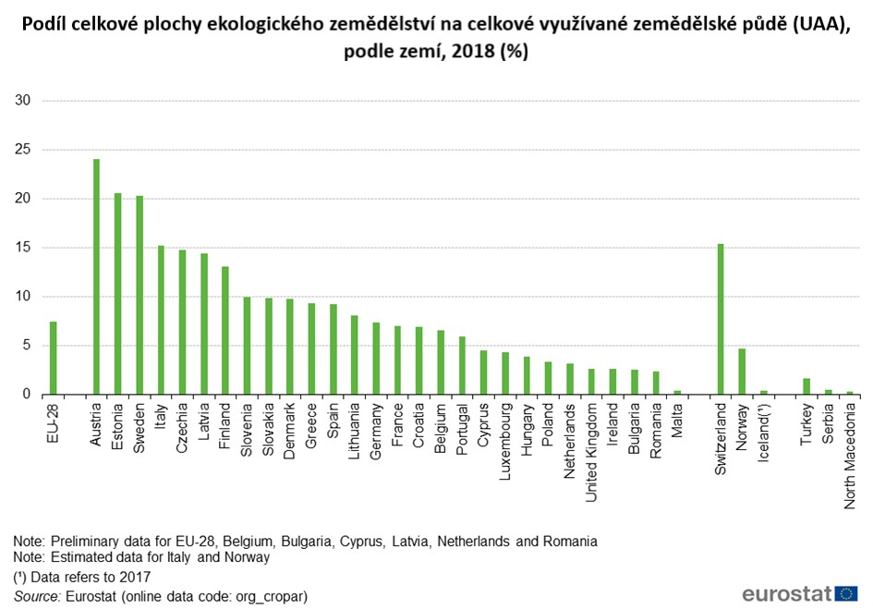

- Živočišná výroba musí být v regionech, kde jí je již nyní nedostatek, chráněna a podporována. Přesun k produktům na rostlinném základě případně další prudké omezení živočišné výroby by v našich zemích vedlo k opouštění živočišné výroby a k přesunu směrem k ekonomicky ziskovější rostlinné výrobě (řepka, obilniny), což by následně vedlo k rozšíření plochy monokultur. V Česku se dosavadní pokles živočišné výroby projevil i ve snížení obsahu organické hmoty v půdě, což rovněž omezilo schopnost půdy zadržovat vodu. V současné době čelí zemědělství dvěma protichůdným trendům – na straně jedné snaha zvyšovat kvalitu a úrodnost půdy co nejvíc přírodním způsobem (v tomto kontextu je řešením živočišná výroba), a současně na straně druhé snaha omezit živočišnou výrobu a nahradit ji výrobou rostlinnou. V některých regionech to ale není možné – ne všechny regiony jsou charakteristické nadměrnou intenzitou živočišné produkce, je proto nutné reflektovat rozdílné výchozí stavy jednotlivých regionů. V minulých letech jsme v Česku vyvinuli značné úsilí, abychom zvrátili tyto trendy klesající živočišné výroby v našich zemích, úroveň produkce ale stále není dostatečná, podpora podniků ke zvyšování bezpečnosti a potravinové soběstačnosti je nezbytná.

- F2F Strategie nezahrnuje odhady a posouzení dopadu změn a implementovaných cílů na ceny potravin a dostupnost potravin pro všechny obyvatele včetně ekonomicky slabší skupiny obyvatel. Dostupnost potravin by proto měla být zahrnuta do posouzení dopadů F2F Strategie.

- K dosažení plánovaných cílů je nezbytné přijmout opatření vedoucí k zavedení nových technologií a inovací v zemědělství a potravinářské výrobě. To bude vyžadovat zásadní investice jak do technologií samotných, tak do zaškolení pracovníků. V této souvislosti je zcela nezbytné předem připravit vhodné dotační a podpůrné programy pro tuto transformaci včetně alokace finančních prostředků.

- Boj s potravinovým odpadem
Jen v Evropě každoročně 89 milionů tun potravin přijde nazmar – téměř polovina celosvětové produkce potravin se vyhodí (1,3 miliardy tun). Zemědělský svaz podporuje snahu o snížení potravinového odpadu ve všech částech potravinové vertikály. Největší podíl potravinového odpadu zejména vzniká a bude i v budoucnosti vznikat u konečného spotřebitele. Zde je do budoucna potřeba zvýšit úsilí a na všech úrovních působit vhodnými nástroji tak, aby zejména spotřebitel svým chováním vznik odpadu minimalizoval.

- Snížení množství antibiotik pro veterinární použití
ČR již v letech 2008-2018 snížila spotřebu antimikrobik téměř o 50 % a mezi lety 2011 až 2016 množství používaných antibiotik pro veterinární použití z 83 mg/kg účinných látek na kg živých zvířat na 61,2 mg/kg. Průměrné množství používané v EU bylo v roce 2016 na dvojnásobné výši proti pro ČR na 129,4 mg/kg.

Závěrem k oblasti zemědělství:
Snaha o snižování dopadů zemědělství na životní prostředí je správná a ČR, česká vláda a čeští zemědělci tuto snahu naplňují i výše zmíněných strategií.
Jsme přesvědčeni, že ambice strategií Farm to Fork a pro biodiverzitu jsou ale velmi vysoké a jejich možné dopady do konkurenceschopnosti, udržitelnosti zemědělství mohou být natolik významné, že by ČR neměla přistoupit na žádné konkrétní cíle bez jasné analýzy dopadů jak na národní, tak celoevropské úrovni. Tyto dopadové analýzy musí definovat dopady v celém komplexu ve vazbě na další strategické dokumenty jako je Strategie pro ekologické zemědělství, Strategie pro oběhové hospodářství atd. Zároveň musí být vzaty v potaz rizika plynoucí z realizace těchto strategií jako např. skutečný dopad na globální klima a životní prostředí (pří propadu produkce potravin v EU a propadu jejich exportu), na mezinárodní obchod (hrozící obchodní války při uplatňování evropských požadavků nad rámec dohod WTO) a také na další subjekty, jako je ekonomika zemědělců (pokles příjmů) či ekonomické dopady na obyvatelstvo (zvýšení cen potravin).

Závěry:

KZPS ČR podporuje závěry PT RHSD ČR pro hospodářskou politiku ze dne 7. prosince 2020:

- Sociální partneři žádají vládu ČR, aby agendě Green Deal věnovala větší pozornost, jelikož Green Deal bude mít zásadní dopad do všech oblastí naší společnosti. Je tak třeba dále rozpracovat předložené analytické materiály o dopady do dalších oblastí našeho hospodářství a společnosti.

- Sociální partneři doporučují, aby jednotlivé kroky vedoucí k naplnění cílů Green Deal byly koordinovány místopředsedou vlády pro hospodářství, který by měl mít v této věci větší vliv na ostatní resorty, což by zajistilo lepší provázanost jednotlivých opatření a efektivnější vynakládání finančních prostředků.

- Sociální partneři doporučují vládě ČR, aby v souvislosti s Green Deal zřídila a začala pravidelně svolávat poradu ekonomických ministrů rozšířenou o zástupce sociálních partnerů, kde by byla tato problematika komplexně projednávána a vyhodnocována.

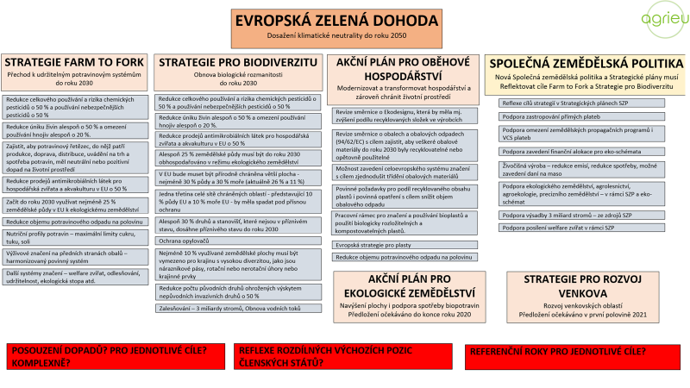

Ad 1. 3 Národní plán obnovy

- Obecné
Jestliže zpracování NPO je podmínkou pro čerpání prostředků (172 mld. Kč) z RRF (Recovery and Resdilience Facility), tak lze připustit, že úkol byl splněn. Tento materiál lze považovat za formálně připravený. Pokud bychom se ale měli nad důsledky pandemie zamyslet hlouběji, což v dokumentu učiněno není, tak by dokument potřeboval upravit.
Tvrzení, že česká ekonomika prochází krizí v důsledku pandemie, není úplně přesné. Pokud jde o průmysl, signály recese byly zřejmé už v druhé polovině roku 2019. V případě textilního průmyslu dokonce už od konce roku 2018. Pandemie probíhající trendy ale rozhodně zvýraznila. Jinými slovy, recese v ekonomice má ten význam, že se trh vyčistí. Schováme-li ale toto za důsledky pandemie, můžeme uměle zachraňovat na trhu to, co už by tam být nemělo. Vezměme si jen, jak je zasekaný trh práce.
Tvrdíme tedy, že v materiálu nedošlo ke skutečné reflexi pandemie. Určitý pokus je uveden v části „Stav českého hospodářství“. V této kapitole je pouze statistická komparace a shrnutí bez vysvětlení o čem data vypovídají. Autoři se až příliš utápí ve statistickém srovnávání. Statistický rozbor je určitě důležitý, je zde ale riziko, že to, co není podepřeno daty, je opomíjeno, jako by neexistovalo. Toto zúžení může vést k chybnému nastavení cílů.
Z našeho pohledu by zde měla být zodpovězena otázka, zda se lze vrátit a navázat na stav před pandemií. Podle mého názoru rychlost celosvětového rozšíření koronavirové nákazy naznačuje, že to tak úplně snadno nepůjde. To se také týká globální ekonomiky spolu s pohybem lidí, zboží i služeb. U cestovního ruchu o tom, minimálně ve střednědobém výhledu, rozhodně pochybuji.
Samotný Národní plán obnovy je sestaven nadčasově, to znamená, že může platit bez ohledu na koronavirovou zkušenost. V megatrendech a trendech mi trochu chybí jako samostatný bod zvýšená bezpečnostní rizika v kyberprostoru. Tuto oblast určitě nelze podcenit, zvláště v případě, když tam chceme vše přesouvat a samozřejmě to také stojí nějaké peníze.
NPO dále operuje s výrazy, jako je globální vítěz a podobně. Podle mého názoru, pokud se nějaká firma nebo obor stane „globálním vítězem, tak to bude výjimka. Mnohem důležitější je, aspoň podle mého názoru, aby společnost a její ekonomika byla uzpůsobena tak, aby dokázala zvládat jak běžný chod, tak i mimořádné situace. To se letos ukázalo, že moc nefungovalo a na to by měl plán obnovy myslet. Nelze mít jen jedno kritérium, a to mezinárodní či globální ekonomickou soutěž. Mimochodem, vysokou přidanou hodnotu může mít i prodej pitné vody, zvláště když jí bude nedostatek, a nic zvlášť inovativního v tom není.
Národní plán obnovy musí být připravován v kontextu materiálu Green Deal. Je třeba využít všechny dostupné zdroje k podpoře našeho hospodářství při přechodu k nízkouhlíkové ekonomice. KZPS ČR se nelíbí, že v sektoru zemědělství je úplně opomenuta oblast digitalizace, která může přinést i environmentální aspekty, snížení užití hnojiv, postřiků atd. Jsou tam jen věci jako pozemkové úpravy atd., což je škoda a je to nevyužitá příležitost. Podpora digitalizace a nových technologií by v NPO být měla. KZPS ČR dále vnímá, že v NPO nejsou nijak podpořeny a zahrnuty mikropodniky. Bylo by dobré se na to podívat.
Pokud jde o veřejnou správu a podporu elektronizace vybraných oblastí – zde je potřeba upozornit na to, aby ona elektronizace neměla za následek zdvojení administrace, kdy se vedle elektronického vedení souběžně zachová i ta původní papírová forma. Toto by zaměstnance veřejné správy neúměrně zatěžovalo a bylo by to tak kontraproduktivní.
Online vytvoření společností s ručením omezeným je jednorázová akce. Je to fajn, ale rozhodně to není to zcela zásadní.

- K jednotlivým bodům:

3.1 Digitální transformace

Program Digitální Česko by se měl v rámci třetího pilíře – Digitální ekonomika a společnost (v gesci MPO) vztahovat i na veřejnou podporu soukromých investic do digitální transformace v souladu s doporučením Rady EU a též vzhledem k některým poznatkům ze současné pandemie. Např. v oblasti obchodu e-shopy apod. Požaduji, aby tato oblast byla řešena v rámci aktualizovaného implementačního plánu, který by měl být předložen vládě k 30. 4. 2021.

3.2. Fyzická infrastruktura a zelená transformace
Společná zemědělská politika

V rámci evropské Strategie od zemědělce ke spotřebiteli požadujeme zařadit mezi priority (a to i v rámci zkušeností ze současné pandemie) zachování potravinové soběstačnosti. Považujeme za nezbytné podporovat nejen malé a střední podnikatele v oblasti zemědělství, ale i tuzemské malé a střední podnikatele v navazujících odvětvích, tj. v oblasti potravinářské výroby a maloobchodu k zachování odbytu a vytváření tuzemských řetězců, směrem k tuzemskému spotřebiteli, s využitím moderních technologií (včetně digitálních-podpora e-shopů apod.). Tím se pomůže ve veřejném zájmu zastavit klesající životní úroveň některých regionů a obecně venkova.

Současně konstatujeme, že tuto oblast podporuje i EU, neboť dlouhodobý akční plán EU se nadále zasazuje o efektivnější fungování vnitřního trhu s důrazem na sektor služeb.

Vzhledem k současné celoevropské situaci, kdy nejde jen o problematiku epidemiologickou, ale čím dál tím více především o problematiku ekonomickou se domníváme, že je v zájmu nejen České republiky, ale celé Evropy, odložit (alespoň některé body) zelené transformace. A v souvislosti s tím přehodnotit alokaci prostředků směřujících z EU na obnovu ekonomiky jednotlivých členských států. Jsme si současně vědomi, že je to záležitost především našich zástupců v institucích EU ale i našich politických představitelů.

V rámci oblasti sektoru služeb požadujeme za nezbytné vytvořit minimální standardy veřejných služeb. Cílem by mělo být dosažení konsensu v rámci definice veřejných služeb a vytvoření seznamu veřejných služeb.
V návaznosti na to je potřebné stanovit minimální standardy veřejných služeb v obcích podle jejich velikosti a významu, jako neodmyslitelnou součást plánování regionálního rozvoje. Z pohledu MV ČR jsou veřejné služby takové služby, které jsou poskytované ve veřejném zájmu a není možné je zajistit tržními mechanismy nebo je jimi nelze zajistit v požadované kvalitě. Potřeba zajištění minimálních standardů veřejných služeb se ukázala aktuálně v současné pandemii, kdy se projevila jejich nedostatečná úroveň především na venkově.

3.3. Vzdělávání a trh práce

Zaměstnávání zahraničních pracovníků

Podporujeme strategické plánování migrace schopné flexibilně přizpůsobovat migraci aktuálnímu stavu na trhu práce zejména formou již realizovanou Programů ekonomické migrace.

Současně též podporujeme opatření k maximálnímu využití tuzemských rezerv v souvislosti se vzrůstem počtu nezaměstnaných na tuzemském trhu práce, především v důsledku pandemie. V této souvislosti apelujeme na nutnost úprav rekvalifikací, aby byly modulární a více přizpůsobené požadavkům zaměstnavatelů v místě a čase.

3.5. Výzkum, vývoj a inovace je pouze shrnutím a popisem, co se děje a co je naplánováno. Není zde nic překvapivého.

Ad 1. 4 Přehled přípravy dopravních staveb s plánovaným zahájením
v nejbližších letech a stavebními náklady nad 300 mil. Kč

- Celkově lze říct, že se investorská příprava staveb zlepšila
- Bylo dohodnuto, že se seznam rozšíří o všechny stavby se zahájením do roku 2023, tzn. vč. pražského okruhu, který přes několikeré urgence sociálních partnerů nebyl do seznamu doplněn
- Jako ohrožení vidíme menší objem finančních prostředků EU na výstavbu dopravní infrastruktury pro příští plán. období
- Jako negativní vidíme menší objemy na výstavbu silnic a dálnic z prostředků EU
- Výdaje SFDI na roky 2021 (128 mld.) a 2022 (145 mld.) hodnotíme kladně
- Špatným signálem je snížení rozpočtového rámce pro rok 2023 z původních 168 na 116 mld. Kč
- Doufáme, že je dobře vymyšlena transformaci ŘSD
- Výběrové řízení na PPP projekt D4 se blíží do finále, tento týden měl být vybrán vítěz

V Praze dne 14. prosince 2020

Jan W i e s n e r
prezident

